# 操作系统实验报告

# 实验一 进程、线程相关编程经验

# 1.1 进程相关编程实验

## 1.1 实验目的

（1） 熟悉 Linux 操作系统的基本环境和操作方法，通过运行系统命令查看系统基本信息以了解系统；

（2）编写并运行简单的进程调度相关程序，体会进程调度、进程间变量的管理等机制在操作系统实际运行中的作用。

## 1.2 实验内容

（1） 熟悉操作命令、编辑、编译、运行程序。完成图 1-1 程序的运行验证，多运行几次程序观察结果；去除 wait 后再观察结果并进行理论分析。

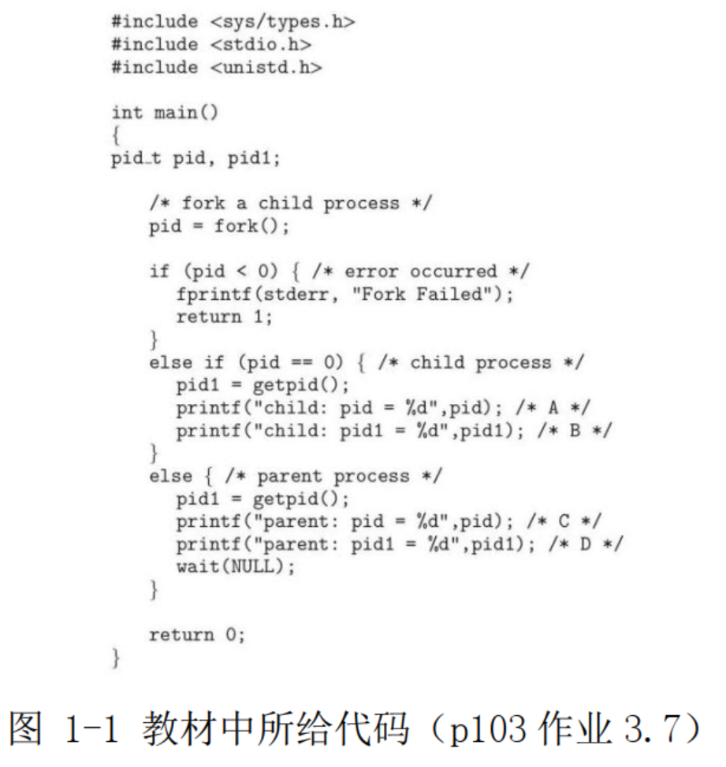

（2）扩展图 1-1 的程序：

a） 添加一个全局变量并在父进程和子进程中对这个变量做不同操作，输出操作结果并解释；

b） 在 return 前增加对全局变量的操作并输出结果，观察并解释；

c） 修改程序体会在子进程中调用 system 函数和在子进程中调用 exec 族函数；

## 1.3 实验思想

（1） 进程： 进程是计算机科学中的一个重要概念，它是操作系统中的基本执行单位。进程代表着一个正在执行的程序实例，它包括了程序的代码、数据和执行状态等信息。操作系统通过进程管理来实现对计算机资源的有效分配和控制；

（2） PID： PID 是进程标识符（Process Identifier）的缩写，它是用来唯一标识一个操作系统中的进程的数值。每个正在运行或已经终止的进程都会被分配一个唯一的 PID，这个标识符可以用来在操作系统内部识别和管理进程；

（3） fork()函数： fork() 是一个在类 Unix 操作系统中常见的系统调用，用于创建一个新的进程，新进程是原进程（父进程）的副本。新进程被称为子进程，它与父进程共享很多资源，但也有一些独立的属性。 fork() 被用于实现多进程编程，常见于操作系统和并发编程中。 函数返回一个整数，如果返回值为负数，则表示创建进程失败。如果返回值为 0，表示当前正在执行的代码是在子进程中。如果返回值大于 0，表示当前正在执行的代码是在父进程中，返回值是子进程的 PID。 调用 fork() 函数时，操作系统会创建一个新的进程，该进程是调用进程的一个副本，称为子进程。子进程几乎与父进程相同，包括代码、数据、文件描述符等。但是子进程拥有自己的独立的内存空间和资源。

## 1.4 实验步骤

本实验通过在程序中输出父、子进程的 pid，分析父子进程 pid 之间的关系，进一步加入 wait()函数分析其作用。

步骤一： 编写并多次运行图 1-1 中代码

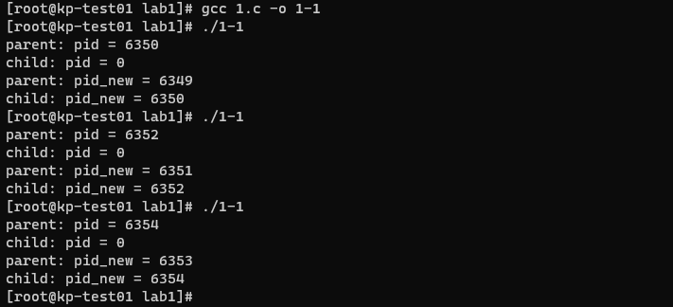

步骤二： 删去图 1-1 代码中的 wait()函数并多次运行程序，分析运行结果。

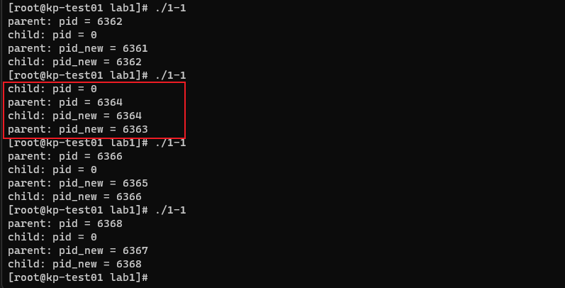

可以发现当前情况下存在child有可能先于parent进程运行。

步骤三： 修改图 1-1 中代码，增加一个全局变量并在父子进程中对其进行不同的操作，观察并解释所做操作和输出结果。

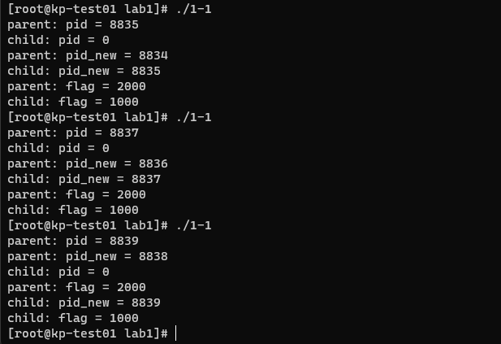

我定义了一个全局变量flag，在parent进程中修改其为2000，child进程中修改为1000并分别打印结果。

父进程与子进程先后交替运行，合理的。

步骤四： 在步骤三基础上，在 return 前增加对全局变量的操作（自行设计）并输出结果，观察并解释所做操作和输出结果

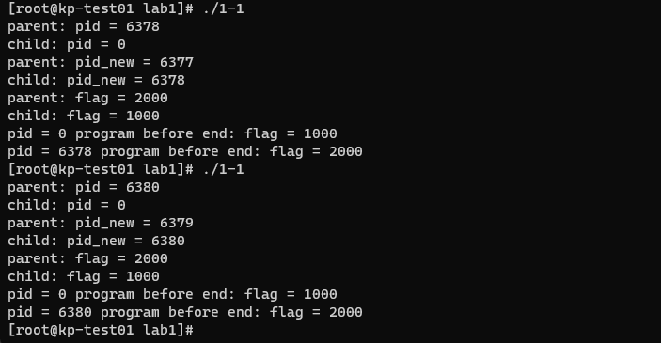

清晰明了。

步骤五： 修改图 1-1 程序，在子进程中调用 system()与 exec 族函数。 编写system*call.c 文件输出进程号 PID，编译后生成 system*call 可执行文件。在子进程中调用 system_call,观察输出结果并分析总结。

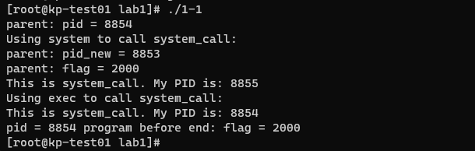

### **使用 system() 调用**

1. **父进程PID：** 父进程的 PID（Process ID）是 8853。这是该进程的唯一标识符。
2. **子进程PID：** 子进程通过 **system()** 调用 **system_call** 执行文件时，生成了一个新的进程，其 PID 是 8855。
3. **函数执行顺序：** 父进程的代码先执行了，之后子进程通过 **system()** 执行了 **system_call**。

### **使用 exec() 调用**

1. **子进程替换：** **exec()** 函数替换了子进程（PID 8854）的内容。因此，这个PID与父进程中显示的子进程PID一致。
2. **程序流：** 由于 **exec()** 替换了子进程的内容，**exec()** 之后的任何代码都不会被执行。

### **总结**

1. **进程独立性：** 使用 **system()** 创建了一个全新的进程（PID 8855）来执行 **system_call**，而父进程（PID 8853）和子进程（PID 8854）都继续执行了剩下的代码。
2. **进程替换：** 使用 **exec()** 替换了子进程的内容，所以新的 **system_call** 运行在原子进程（PID 8854）的上下文中，而没有创建新的进程。
3. **控制流：** 两种方法都在子进程中成功调用了 **system_call**，但 **system()** 允许子进程继续执行其他代码，而 **exec()** 则完全替换了子进程，使得 **exec()** 之后的代码不会被执行。

## 1.5 测试数据设计

无需数据测试。

## 1.6 程序运行初值及运行结果分析

运行结果已经分析。

## 1.7 实验总结

### 1.7.1 实验中的问题与解决过程

1. **问题：隐式函数声明警告**
   * **描述：** 在最初的版本中，使用了 **wait(NULL)** 函数，但没有包含 **<sys/wait.h>** 头文件，导致编译器发出“implicit declaration of function”警告。
   * **解决：** 在代码中加入 **#include <sys/wait.h>** 来解决这个问题。
2. **问题：全局变量的影响**
   * **描述：** 当添加了全局变量后，发现父子进程中全局变量的变化是独立的。
   * **解决：** 经研究，明确了 fork() 在复制进程时会复制数据段，因此全局变量在父子进程中是独立的。
3. **问题：system() 和 exec() 的用法**
   * **描述：** 在尝试在子进程中调用 **system()** 和 **exec()** 函数时，初次遇到一些困惑和不熟悉的用法。
   * **解决：** 通过查阅文档和测试，理解了这两个函数的基本用法和作用，并成功地在代码中应用了它们。

### 1.7.2 实验收获

1. **进程管理理解深化**：通过这个实验，更加深入地了解了 Linux 系统中进程的创建、管理和调度。特别是通过观察 **wait()** 函数的行为，理解了父子进程间同步的重要性。
2. **编程技巧提升**：这个实验让我更熟悉了 C 语言的编程模式，尤其是涉及到系统级调用和进程管理的函数。对 **fork()**, **wait()**, **system()**, 和 **exec()** 等函数有了更深入的了解。
3. **系统调用与命令行工具**：实验中涉及到 **system()** 和 **exec()** 系列函数，使我了解了如何在程序中执行系统命令，以及如何用 **exec()** 替换当前进程的执行内容。
4. **多进程编程模型**：通过在一个程序中创建多个进程，以及管理这些进程的行为和状态，我对多进程编程有了更实际的认识和理解。

### 1.7.3 意见与建议

1. **增加更多的进程管理实验**：当前实验内容虽然涵盖了基础的进程创建和管理，但在实际应用中还有更多高级的用法，比如多进程并发处理，进程通信等，建议加入这部分内容。
2. **提供更详细的函数文档和示例代码**：尽管实验手册给出了基础框架，但更多具体函数的使用例子和文档将会更有助于理解。
3. **加强对错误处理的教学**：在实际编程中，错误处理是非常重要的一环。本次实验虽然有简单的错误处理，但没有详细介绍这方面的最佳实践。

## 1.8 附件

### 1.8.1 附件1 程序

[1-1.c](lab1-1/1-1.c)

[system_call.c](lab1-1/system_call.c)

### 1.8.2 附件2 Readme

操你妈的readme